**UCHWAŁA Nr XLV/457/14**

**RADY GMINY ZŁOTÓW**

**z dnia 29 maja 2014 r.**

**w sprawie wprowadzenia zmian do Wieloletniej Prognozy Finansowej Gminy Złotów na lata 2014-2029.**

Na podstawie art. 18 ust. 2 ustawy z dnia 8 marca 1990 r. o samorządzie gminnym (Dz. U. z 2013 r. poz. 594 z późn. zm), art. 226, 227, 228, 230 ust. 6, art. 231 ustawy z dnia 27 sierpnia 2009 r. o finansach publicznych (Dz. U. z 2013 r. poz. 885 z późn. zm), **Rada Gminy Złotów uchwala**, co następuje:

W uchwale Nr XL/412/13 Rady Gminy Złotów z dnia 20 grudnia 2013 r. w sprawie uchwalenia Wieloletniej Prognozy Finansowej na lata 2014-2029, zmienionej uchwałą Nr XLI/415/14 Rady Gminy Złotów z dnia 30 stycznia 2014 r., Nr XLII/421/13 z dnia 27 lutego 2014 r. i Nr XLIII/434/14 z dnia 26 marca 2014 r., Nr XLIV/448/14 z dnia 24 kwietnia 2014 r. wprowadza się zmiany:

**§ 1.** Załącznik Nr 1 do uchwały, stanowiący Wieloletnią Prognozę Finansową obejmującą dochody i wydatki bieżące, dochody i wydatki majątkowe, deficyt budżetu, sposób sfinansowania deficytu, przychody i rozchody budżetu, kwotę długu oraz sposób sfinansowania spłaty długu, otrzymuje brzmienie zgodnie z załącznikiem nr 1 do uchwały.

**§ 2.** Załącznik Nr 2 do uchwały, stanowiący wykaz wieloletnich przedsięwzięć finansowych, otrzymuje brzmienie, zgodnie z załącznikiem nr 2 do uchwały.

**§ 3.** Wykonanie uchwały powierza się Wójtowi Gminy Złotów.

**§ 4.**  Uchwała wchodzi w życie z dniem podjęcia.

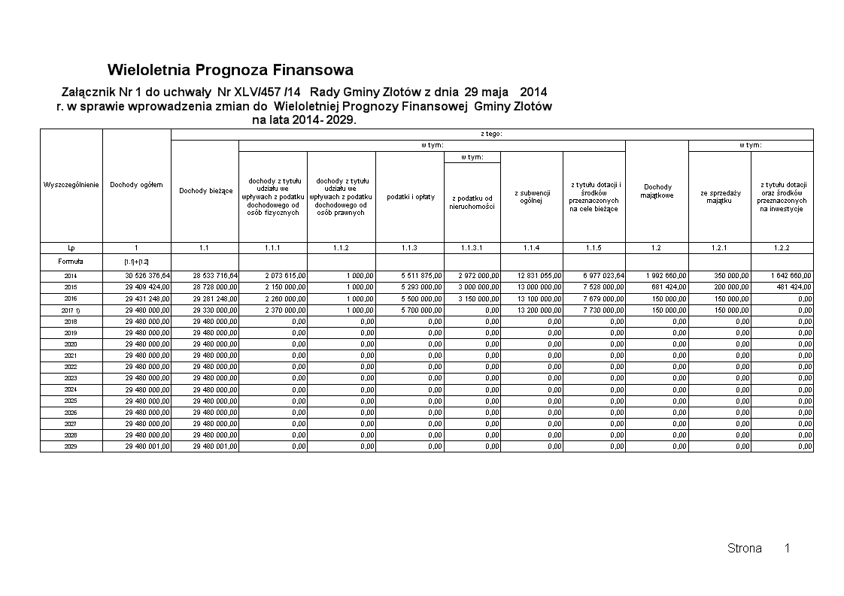

|  |  |  |  |  |  |  |  |  |  |  |
| --- | --- | --- | --- | --- | --- | --- | --- | --- | --- | --- |
| Wyszczególnienie | Wydatki ogółem | z tego: | | | | | | | | |
| Wydatki bieżące | w tym: | | | | | | | Wydatki majątkowe |
| z tytułu poręczeń i gwarancji | w tym: | na spłatę przejętych zobowiązań samodzielnego publicznego zakładu opieki zdrowotnej przekształconego na zasadach określonych w przepisach o działalności leczniczej, w wysokości w jakiej nie podlegają sfinansowaniu dotacją z budżetu państwa | wydatki na obsługę długu | w tym: | | |
| gwarancje i poręczenia podlegające wyłączeniu z limitu spłaty zobowiązań, o którym mowa w art. 243 ustawy | odsetki i dyskonto określone w art. 243 ust. 1 ustawy | w tym: | |
| odsetki i dyskonto podlegające wyłączeniu z limitu spłaty zobowiązań, o którym mowa w art. 243 ustawy, w terminie nie dłuższym niż 90 dni po zakończeniu programu, projektu lub zadania i otrzymaniu refundacji z tych środków (bez odsetek i dyskonta od zobowiązań na wkład krajowy) | odsetki i dyskonto podlegające wyłączeniu z limitu spłaty zobowiązań, o którym mowa w art. 243 ustawy, z tytułu zobowiązań zaciągniętych na wkład krajowy |
| Lp | 2 | 2.1 | 2.1.1 | 2.1.1.1 | 2.1.2 | 2.1.3 | 2.1.3.1 | 2.1.3.1.1 | 2.1.3.1.2 | 2.2 |
| Formuła | [2.1] + [2.2] |  |  |  |  |  |  |  |  |  |
| 2014 | 31 267 924,64 | 25 729 923,14 | 0,00 | 0,00 | 0,00 | 283 634,00 | 283 634,00 | 4 415,00 | 0,00 | 5 538 001,50 |
| 2015 | 28 421 046,00 | 26 462 620,00 | 0,00 | 0,00 | 0,00 | 360 000,00 | 360 000,00 | 600,00 | 0,00 | 1 958 426,00 |
| 2016 | 28 344 600,00 | 26 544 600,00 | 0,00 | 0,00 | 0,00 | 300 000,00 | 300 000,00 | 0,00 | 0,00 | 1 800 000,00 |
| 2017 1) | 28 163 000,00 | 26 963 650,00 | 0,00 | 0,00 | 0,00 | 264 000,00 | 264 000,00 | 0,00 | 0,00 | 1 199 350,00 |
| 2018 | 28 163 000,00 | 27 297 000,00 | 0,00 | 0,00 | 0,00 | 218 000,00 | 218 000,00 | 0,00 | 0,00 | 866 000,00 |
| 2019 | 28 276 243,60 | 27 297 000,00 | 0,00 | 0,00 | x | 170 000,00 | 170 000,00 | 0,00 | 0,00 | 979 243,60 |
| 2020 | 28 955 000,00 | 27 297 000,00 | 0,00 | 0,00 | x | 135 000,00 | 135 000,00 | 0,00 | 0,00 | 1 658 000,00 |
| 2021 | 28 955 000,00 | 27 297 000,00 | 0,00 | 0,00 | x | 107 000,00 | 107 000,00 | 0,00 | 0,00 | 1 658 000,00 |
| 2022 | 28 953 022,00 | 27 297 000,00 | 0,00 | 0,00 | x | 83 000,00 | 83 000,00 | 0,00 | 0,00 | 1 656 022,00 |
| 2023 | 29 194 500,00 | 27 297 000,00 | 0,00 | 0,00 | x | 66 000,00 | 66 000,00 | 0,00 | 0,00 | 1 897 500,00 |
| 2024 | 29 245 000,00 | 27 297 000,00 | 0,00 | 0,00 | x | 39 000,00 | 39 000,00 | 0,00 | 0,00 | 1 948 000,00 |
| 2025 | 29 245 000,00 | 27 297 000,00 | 0,00 | 0,00 | x | 32 000,00 | 32 000,00 | 0,00 | 0,00 | 1 948 000,00 |
| 2026 | 29 245 000,00 | 27 297 000,00 | 0,00 | 0,00 | x | 25 000,00 | 25 000,00 | 0,00 | 0,00 | 1 948 000,00 |
| 2027 | 29 245 000,00 | 27 297 000,00 | 0,00 | 0,00 | x | 18 000,00 | 18 000,00 | 0,00 | 0,00 | 1 948 000,00 |
| 2028 | 29 245 000,00 | 27 297 000,00 | 0,00 | 0,00 | x | 11 000,00 | 11 000,00 | 0,00 | 0,00 | 1 948 000,00 |
| 2029 | 29 012 546,00 | 27 297 000,00 | 0,00 | 0,00 | x | 4 000,00 | 4 000,00 | 0,00 | 0,00 | 1 715 546,00 |

|  |  |  |  |  |  |  |  |  |  |  |
| --- | --- | --- | --- | --- | --- | --- | --- | --- | --- | --- |
| Wyszczególnienie | Wynik budżetu | Przychody budżetu | z tego: | | | | | | | |
| Nadwyżka budżetowa z lat ubiegłych | w tym: | Wolne środki, o których mowa w art. 217 ust.2 pkt 6 ustawy | w tym: | Kredyty, pożyczki, emisja papierów wartościowych | w tym: | Inne przychody niezwiązane z zaciągnięciem długu | w tym: |
| na pokrycie deficytu  budżetu | na pokrycie deficytu  budżetu | na pokrycie deficytu  budżetu | na pokrycie deficytu  budżetu |
| Lp | 3 | 4 | 4.1 | 4.1.1 | 4.2 | 4.2.1 | 4.3 | 4.3.1 | 4.4 | 4.4.1 |
| Formuła | [1] -[2] | [4.1] + [4.2] + [4.3] + [4.4] |  |  |  |  |  |  |  |  |
| 2014 | -741 548,00 | 2 792 626,00 | 0,00 | 0,00 | 425 263,00 | 425 263,00 | 2 367 363,00 | 316 285,00 | 0,00 | 0,00 |
| 2015 | 988 378,00 | 1 200 000,00 | 0,00 | 0,00 | 0,00 | 0,00 | 1 200 000,00 | 0,00 | 0,00 | 0,00 |
| 2016 | 1 086 648,00 | 800 000,00 | 0,00 | 0,00 | 0,00 | 0,00 | 800 000,00 | 0,00 | 0,00 | 0,00 |
| 2017 1) | 1 317 000,00 | 0,00 | 0,00 | 0,00 | 0,00 | 0,00 | 0,00 | 0,00 | 0,00 | 0,00 |
| 2018 | 1 317 000,00 | 0,00 | 0,00 | 0,00 | 0,00 | 0,00 | 0,00 | 0,00 | 0,00 | 0,00 |
| 2019 | 1 203 756,40 | 0,00 | 0,00 | 0,00 | 0,00 | 0,00 | 0,00 | 0,00 | 0,00 | 0,00 |
| 2020 | 525 000,00 | 0,00 | 0,00 | 0,00 | 0,00 | 0,00 | 0,00 | 0,00 | 0,00 | 0,00 |
| 2021 | 525 000,00 | 0,00 | 0,00 | 0,00 | 0,00 | 0,00 | 0,00 | 0,00 | 0,00 | 0,00 |
| 2022 | 526 978,00 | 0,00 | 0,00 | 0,00 | 0,00 | 0,00 | 0,00 | 0,00 | 0,00 | 0,00 |
| 2023 | 285 500,00 | 0,00 | 0,00 | 0,00 | 0,00 | 0,00 | 0,00 | 0,00 | 0,00 | 0,00 |
| 2024 | 235 000,00 | 0,00 | 0,00 | 0,00 | 0,00 | 0,00 | 0,00 | 0,00 | 0,00 | 0,00 |
| 2025 | 235 000,00 | 0,00 | 0,00 | 0,00 | 0,00 | 0,00 | 0,00 | 0,00 | 0,00 | 0,00 |
| 2026 | 235 000,00 | 0,00 | 0,00 | 0,00 | 0,00 | 0,00 | 0,00 | 0,00 | 0,00 | 0,00 |
| 2027 | 235 000,00 | 0,00 | 0,00 | 0,00 | 0,00 | 0,00 | 0,00 | 0,00 | 0,00 | 0,00 |
| 2028 | 235 000,00 | 0,00 | 0,00 | 0,00 | 0,00 | 0,00 | 0,00 | 0,00 | 0,00 | 0,00 |
| 2029 | 467 455,00 | 0,00 | 0,00 | 0,00 | 0,00 | 0,00 | 0,00 | 0,00 | 0,00 | 0,00 |

|  |  |  |  |  |  |  |  |
| --- | --- | --- | --- | --- | --- | --- | --- |
| Wyszczególnienie | Rozchody  budżetu | z tego: | | | | | |
| Spłaty rat kapitałowych kredytów i pożyczek oraz wykup papierów wartościowych | w tym: | | | | Inne rozchody niezwiązane ze spłatą długu |
| w tym łączna kwota przypadających na dany rok kwot ustawowych wyłączeń z limitu spłaty zobowiązań, o którym mowa w art. 243 ustawy | z tego: | | |
| kwota przypadających na dany rok kwot ustawowych wyłączeń określonych w art. 243 ust. 3 ustawy | kwota przypadających na dany rok kwot ustawowych wyłączeń określonych w art. 243 ust. 3a ustawy | kwota przypadających na dany rok kwot ustawowych wyłączeń innych niż określone w art. 243 ustawy |
| Lp | 5 | 5.1 | 5.1.1 | 5.1.1.1 | 5.1.1.2 | 5.1.1.3 | 5.2 |
| Formuła | [5.1] + [5.2] |  | [5.1.1.1] + [5.1.1.2] + [5.1.1.3] |  |  |  |  |
| 2014 | 2 051 078,00 | 2 051 078,00 | 108 000,00 | 108 000,00 | 0,00 | 0,00 | 0,00 |
| 2015 | 2 188 378,00 | 2 188 378,00 | 427 930,00 | 427 930,00 | 0,00 | 0,00 | 0,00 |
| 2016 | 1 886 648,00 | 1 886 648,00 | 0,00 | 0,00 | 0,00 | 0,00 | 0,00 |
| 2017 1) | 1 317 000,00 | 1 317 000,00 | 0,00 | 0,00 | 0,00 | 0,00 | 0,00 |
| 2018 | 1 317 000,00 | 1 317 000,00 | 0,00 | 0,00 | 0,00 | 0,00 | 0,00 |
| 2019 | 1 203 756,40 | 1 203 756,40 | 0,00 | 0,00 | 0,00 | 0,00 | 0,00 |
| 2020 | 525 000,00 | 525 000,00 | 0,00 | 0,00 | 0,00 | 0,00 | 0,00 |
| 2021 | 525 000,00 | 525 000,00 | 0,00 | 0,00 | 0,00 | 0,00 | 0,00 |
| 2022 | 526 978,00 | 526 978,00 | 0,00 | 0,00 | 0,00 | 0,00 | 0,00 |
| 2023 | 285 500,00 | 285 500,00 | 0,00 | 0,00 | 0,00 | 0,00 | 0,00 |
| 2024 | 235 000,00 | 235 000,00 | 0,00 | 0,00 | 0,00 | 0,00 | 0,00 |
| 2025 | 235 000,00 | 235 000,00 | 0,00 | 0,00 | 0,00 | 0,00 | 0,00 |
| 2026 | 235 000,00 | 235 000,00 | 0,00 | 0,00 | 0,00 | 0,00 | 0,00 |
| 2027 | 235 000,00 | 235 000,00 | 0,00 | 0,00 | 0,00 | 0,00 | 0,00 |
| 2028 | 235 000,00 | 235 000,00 | 0,00 | 0,00 | 0,00 | 0,00 | 0,00 |
| 2029 | 467 455,00 | 467 455,00 | 0,00 | 0,00 | 0,00 | 0,00 | 0,00 |

|  |  |  |  |  |
| --- | --- | --- | --- | --- |
| Wyszczególnienie | Kwota długu | Kwota zobowiązań wynikających z przejęcia przez jednostkę samorządu terytorialnego zobowiązań po likwidowanych i przekształcanych jednostkach zaliczanych do sektora finansów publicznych | Relacja zrównoważenia wydatków bieżących, o której mowa w art. 242 ustawy | |
| Różnica między dochodami bieżącymi a wydatkami bieżącymi | Różnica między dochodami bieżącymi, skorygowanymi o środki a wydatkami bieżącymi, pomniejszonymi  o wydatki |
| Lp | 6 | 7 | 8.1 | 8.2 |
| Formuła |  |  | [1.1] - [2.1] | [1.1] + [4.1] + [4.2] - ([2.1] - [2.1.2]) |
| 2014 | 9 417 715,40 | 0,00 | 2 803 793,50 | 3 229 056,50 |
| 2015 | 8 429 337,40 | 0,00 | 2 265 380,00 | 2 265 380,00 |
| 2016 | 7 342 689,40 | 0,00 | 2 736 648,00 | 2 736 648,00 |
| 2017 1) | 6 025 689,40 | 0,00 | 2 366 350,00 | 2 366 350,00 |
| 2018 | 4 708 689,40 | 0,00 | 2 183 000,00 | 2 183 000,00 |
| 2019 | 3 504 933,00 | 0,00 | 2 183 000,00 | 2 183 000,00 |
| 2020 | 2 979 933,00 | 0,00 | 2 183 000,00 | 2 183 000,00 |
| 2021 | 2 454 933,00 | 0,00 | 2 183 000,00 | 2 183 000,00 |
| 2022 | 1 927 955,00 | 0,00 | 2 183 000,00 | 2 183 000,00 |
| 2023 | 1 642 455,00 | 0,00 | 2 183 000,00 | 2 183 000,00 |
| 2024 | 1 407 455,00 | 0,00 | 2 183 000,00 | 2 183 000,00 |
| 2025 | 1 172 455,00 | 0,00 | 2 183 000,00 | 2 183 000,00 |
| 2026 | 937 455,00 | 0,00 | 2 183 000,00 | 2 183 000,00 |
| 2027 | 702 455,00 | 0,00 | 2 183 000,00 | 2 183 000,00 |
| 2028 | 467 455,00 | 0,00 | 2 183 000,00 | 2 183 000,00 |
| 2029 | 0,00 | 0,00 | 2 183 001,00 | 2 183 001,00 |

|  |  |  |  |  |  |  |  |  |  |
| --- | --- | --- | --- | --- | --- | --- | --- | --- | --- |
| Wyszczególnienie | Wskaźnik spłaty zobowiązań | | | | | | | | |
| Wskaźnik planowanej łącznej kwoty spłaty zobowiązań, o której mowa w art. 243 ust. 1 ustawy do dochodów, bez uwzględnienia zobowiązań związku współtworzonego przez jednostkę samorządu terytorialnego i bez uwzględniania ustawowych wyłączeń przypadających na dany rok. | Wskaźnik planowanej łącznej kwoty spłaty zobowiązań, o której mowa w art. 243 ust. 1 ustawy do dochodów, bez uwzględnienia zobowiązań związku współtworzonego przez jednostkę samorządu terytorialnego, po uwzględnieniu ustawowych wyłączeń przypadających na dany rok | Kwota zobowiązań związku współtworzonego przez jednostkę samorządu terytorialnego przypadających do spłaty w danym roku budżetowym, podlegająca doliczeniu zgodnie z art. 244 ustawy | Wskaźnik planowanej łącznej kwoty spłaty zobowiązań, o której mowa w art. 243 ust. 1 ustawy do dochodów, po uwzględnieniu zobowiązań związku współtworzonego przez jednostkę samorządu terytorialnego oraz po uwzględnieniu ustawowych wyłączeń przypadających na dany rok | Wskaźnik dochodów bieżących powiększonych o dochody ze sprzedaży majątku oraz pomniejszonych o wydatki bieżące, do dochodów budżetu, ustalony dla danego roku (wskaźnik jednoroczny) | Dopuszczalny wskaźnik spłaty zobowiązań określony w art. 243 ustawy, po uwzględnieniu ustawowych wyłączeń , obliczony w oparciu o plan 3 kwartału roku poprzedzającego pierwszy rok prognozy (wskaźnik ustalony w oparciu o średnią arytmetyczną z 3 poprzednich lat) | Dopuszczalny wskaźnik spłaty zobowiązań określony w art. 243 ustawy, po uwzględnieniu ustawowych wyłączeń, obliczony w oparciu o wykonanie roku poprzedzającego pierwszy rok prognozy (wskaźnik ustalony w oparciu o średnią arytmetyczną z 3 poprzednich lat) | Informacja o spełnieniu wskaźnika spłaty zobowiązań określonego w art. 243 ustawy, po uwzględnieniu zobowiązań związku współtworzonego przez jednostkę samorządu terytorialnego oraz po uwzględnieniu ustawowych wyłączeń, obliczonego w oparciu o plan 3 kwartałów roku poprzedzającego rok budżetowy | Informacja o spełnieniu wskaźnika spłaty zobowiązań określonego w art. 243 ustawy, po uwzględnieniu zobowiązań związku współtworzonego przez jednostkę samorządu terytorialnego oraz po uwzględnieniu ustawowych wyłączeń, obliczonego w oparciu o wykonanie roku poprzedzającego rok budżetowy |
| Lp | 9.1 | 9.2 | 9.3 | 9.4 | 9.5 | 9.6 | 9.6.1 | 9.7 | 9.7.1 |
| Formuła | ([2.1.1.] + [2.1.3.1] + [5.1] ) / [1] | (([2.1.1] - [2.1.1.1])  + ([2.1.3.1] - [2.1.3.1.1] - [2.1.3.1.2])  + ([5.1] - [5.1.1]) )  / ([1] - [15.1.1]) |  | (([2.1.1]-[2.1.1.1]) + ([2.1.3.1]-[2.1.3.1.1]-[2.1.3.1.2])+([5.1]-[5.1.1])+[9.5]) /([1]-[15.1.1]) | (([1.1] - [15.1.1])+[1.2.1] - ([2.1]-[2.1.2]-[15.2]))/ ([1]-[15.1.1]) | średnia z trzech poprzednich lat [9.5] | średnia z trzech poprzednich lat [9.5] | [9.4]<=[9.6] | [9.4]<=[9.6.1] |
| 2014 | 7,65% | 7,28% | 0,00 | 7,28% | 10,33% | 9,80% | 10,98% | TAK | TAK |
| 2015 | 8,67% | 7,21% | 0,00 | 7,21% | 8,38% | 10,12% | 11,30% | TAK | TAK |
| 2016 | 7,43% | 7,43% | 0,00 | 7,43% | 9,81% | 8,73% | 9,91% | TAK | TAK |
| 2017 1) | 5,36% | 5,36% | 0,00 | 5,36% | 8,54% | 9,51% | 9,51% | TAK | TAK |
| 2018 | 5,21% | 5,21% | 0,00 | 5,21% | 7,41% | 8,91% | 8,91% | TAK | TAK |
| 2019 | 4,66% | 4,66% | 0,00 | 4,66% | 7,41% | 8,59% | 8,59% | TAK | TAK |
| 2020 | 2,24% | 2,24% | 0,00 | 2,24% | 7,41% | 7,79% | 7,79% | TAK | TAK |
| 2021 | 2,14% | 2,14% | 0,00 | 2,14% | 7,41% | 7,41% | 7,41% | TAK | TAK |
| 2022 | 2,07% | 2,07% | 0,00 | 2,07% | 7,41% | 7,41% | 7,41% | TAK | TAK |
| 2023 | 1,19% | 1,19% | 0,00 | 1,19% | 7,41% | 7,41% | 7,41% | TAK | TAK |
| 2024 | 0,93% | 0,93% | 0,00 | 0,93% | 7,41% | 7,41% | 7,41% | TAK | TAK |
| 2025 | 0,91% | 0,91% | 0,00 | 0,91% | 7,41% | 7,41% | 7,41% | TAK | TAK |
| 2026 | 0,88% | 0,88% | 0,00 | 0,88% | 7,41% | 7,41% | 7,41% | TAK | TAK |
| 2027 | 0,86% | 0,86% | 0,00 | 0,86% | 7,41% | 7,41% | 7,41% | TAK | TAK |
| 2028 | 0,83% | 0,83% | 0,00 | 0,83% | 7,41% | 7,41% | 7,41% | TAK | TAK |
| 2029 | 1,60% | 1,60% | 0,00 | 1,60% | 7,41% | 7,41% | 7,41% | TAK | TAK |

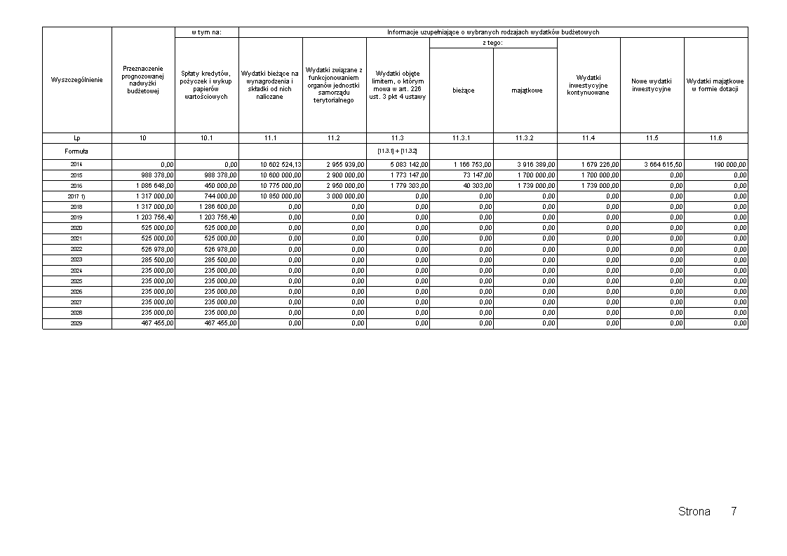

|  |  |  |  |  |  |  |  |  |  |
| --- | --- | --- | --- | --- | --- | --- | --- | --- | --- |
| Wyszczególnienie | Finansowanie programów, projektów lub zadań realizowanych z udziałem środków, o których mowa w art. 5 ust. 1 pkt 2 i 3 ustawy | | | | | | | | |
| Dochody bieżące na programy, projekty lub zadania finansowane z udziałem środków, o których mowa w art. 5 ust. 1 pkt 2 i 3 ustawy | w tym: | | Dochody majątkowe na programy, projekty lub zadania finansowane z udziałem środków, o których mowa w art. 5 ust. 1 pkt 2 i 3 ustawy | w tym: | | Wydatki bieżące na programy, projekty lub zadania finansowane z udziałem środków, o których mowa w art. 5 ust. 1 pkt 2 i 3 ustawy | w tym: | Wydatki bieżące na realizację programu, projektu lub zadania wynikające wyłącznie z zawartych umów z podmiotem dysponującym środkami, o których mowa w art. 5 ust. 1 pkt 2 ustawy |
| środki określone w art. 5 ust. 1 pkt 2 ustawy | w tym: | środki określone w art. 5 ust. 1 pkt 2 ustawy | w tym: | finansowane środkami określonymi w art. 5 ust. 1 pkt 2 ustawy |
| środki określone w art. 5 ust. 1 pkt 2 ustawy wynikające wyłącznie z zawartych umów na realizację programu, projektu lub  zadania | środki określone w art. 5 ust. 1 pkt 2 ustawy wynikające wyłącznie z zawartych umów na realizację programu, projektu lub zadania |
| Lp | 12.1 | 12.1.1 | 12.1.1.1 | 12.2 | 12.2.1 | 12.2.1.1 | 12.3 | 12.3.1 | 12.3.2 |
| Formuła |  |  |  |  |  |  |  |  |  |
| 2014 | 665 516,00 | 567 270,00 | 567 270,00 | 1 582 660,00 | 1 417 210,55 | 1 417 210,55 | 683 112,00 | 556 725,00 | 556 725,00 |
| 2015 | 0,00 | 0,00 | 0,00 | 481 424,00 | 481 424,00 | 481 424,00 | 0,00 | 0,00 | 0,00 |
| 2016 | 0,00 | 0,00 | 0,00 | 0,00 | 0,00 | 0,00 | 0,00 | 0,00 | 0,00 |
| 2017 1) | 0,00 | 0,00 | 0,00 | 0,00 | 0,00 | 0,00 | 0,00 | 0,00 | 0,00 |
| 2018 | 0,00 | 0,00 | 0,00 | 0,00 | 0,00 | 0,00 | 0,00 | 0,00 | 0,00 |
| 2019 | 0,00 | 0,00 | 0,00 | 0,00 | 0,00 | 0,00 | 0,00 | 0,00 | 0,00 |
| 2020 | 0,00 | 0,00 | 0,00 | 0,00 | 0,00 | 0,00 | 0,00 | 0,00 | 0,00 |
| 2021 | 0,00 | 0,00 | 0,00 | 0,00 | 0,00 | 0,00 | 0,00 | 0,00 | 0,00 |
| 2022 | 0,00 | 0,00 | 0,00 | 0,00 | 0,00 | 0,00 | 0,00 | 0,00 | 0,00 |
| 2023 | 0,00 | 0,00 | 0,00 | 0,00 | 0,00 | 0,00 | 0,00 | 0,00 | 0,00 |
| 2024 | 0,00 | 0,00 | 0,00 | 0,00 | 0,00 | 0,00 | 0,00 | 0,00 | 0,00 |
| 2025 | 0,00 | 0,00 | 0,00 | 0,00 | 0,00 | 0,00 | 0,00 | 0,00 | 0,00 |
| 2026 | 0,00 | 0,00 | 0,00 | 0,00 | 0,00 | 0,00 | 0,00 | 0,00 | 0,00 |
| 2027 | 0,00 | 0,00 | 0,00 | 0,00 | 0,00 | 0,00 | 0,00 | 0,00 | 0,00 |
| 2028 | 0,00 | 0,00 | 0,00 | 0,00 | 0,00 | 0,00 | 0,00 | 0,00 | 0,00 |
| 2029 | 0,00 | 0,00 | 0,00 | 0,00 | 0,00 | 0,00 | 0,00 | 0,00 | 0,00 |

|  |  |  |  |  |  |  |  |  |  |
| --- | --- | --- | --- | --- | --- | --- | --- | --- | --- |
| Wyszczególnienie |  | | | | | | | | |
| Wydatki majątkowe na programy, projekty lub zadania finansowane z udziałem środków, o których mowa w art. 5 ust. 1 pkt 2 i 3 ustawy | w tym: | Wydatki majątkowe na realizację programu, projektu lub zadania wynikające wyłącznie z zawartych umów z podmiotem dysponującym środkami, o których mowa w art. 5 ust. 1 pkt 2 ustawy | Wydatki na wkład krajowy w związku z umową na realizację programu, projektu lub zadania finansowanego z udziałem środków, o których mowa w art. 5 ust. 1 pkt 2 ustawy bez względu na stopień finansowania tymi środkami | w tym: | Wydatki na wkład krajowy w związku z zawartą po dniu 1 stycznia 2013 r. umową na realizację programu, projektu lub zadania finansowanego w co najmniej 60% środkami, o których mowa w art. 5 ust. 1 pkt 2 ustawy | w tym: | Przychody z tytułu kredytów, pożyczek, emisji papierów wartościowych powstające w związku z umową na realizację programu, projektu lub zadania finansowanego z udziałem środków, o których mowa w art. 5 ust. 1 pkt 2 ustawy bez względu na stopień finansowania tymi środkami | w tym: |
| finansowane środkami określonymi w art. 5 ust. 1 pkt 2 ustawy | w związku z już zawartą umową na realizację programu, projektu lub zadania | w związku z już zawartą umową na realizację programu, projektu lub zadania | w związku z już zawartą umową na realizację programu, projektu lub zadania |
| Lp | 12.4 | 12.4.1 | 12.4.2 | 12.5 | 12.5.1 | 12.6 | 12.6.1 | 12.7 | 12.7.1 |
| Formuła |  |  |  |  |  |  |  |  |  |
| 2014 | 2 831 110,50 | 1 686 529,75 | 1 686 529,75 | 1 144 580,75 | 1 144 580,75 | 0,00 | 0,00 | 427 930,00 | 427 930,00 |
| 2015 | 0,00 | 0,00 | 0,00 | 0,00 | 0,00 | 0,00 | 0,00 | 0,00 | 0,00 |
| 2016 | 0,00 | 0,00 | 0,00 | 0,00 | 0,00 | 0,00 | 0,00 | 0,00 | 0,00 |
| 2017 1) | 0,00 | 0,00 | 0,00 | 0,00 | 0,00 | 0,00 | 0,00 | 0,00 | 0,00 |
| 2018 | 0,00 | 0,00 | 0,00 | 0,00 | 0,00 | 0,00 | 0,00 | 0,00 | 0,00 |
| 2019 | 0,00 | 0,00 | 0,00 | 0,00 | 0,00 | 0,00 | 0,00 | 0,00 | 0,00 |
| 2020 | 0,00 | 0,00 | 0,00 | 0,00 | 0,00 | 0,00 | 0,00 | 0,00 | 0,00 |
| 2021 | 0,00 | 0,00 | 0,00 | 0,00 | 0,00 | 0,00 | 0,00 | 0,00 | 0,00 |
| 2022 | 0,00 | 0,00 | 0,00 | 0,00 | 0,00 | 0,00 | 0,00 | 0,00 | 0,00 |
| 2023 | 0,00 | 0,00 | 0,00 | 0,00 | 0,00 | 0,00 | 0,00 | 0,00 | 0,00 |
| 2024 | 0,00 | 0,00 | 0,00 | 0,00 | 0,00 | 0,00 | 0,00 | 0,00 | 0,00 |
| 2025 | 0,00 | 0,00 | 0,00 | 0,00 | 0,00 | 0,00 | 0,00 | 0,00 | 0,00 |
| 2026 | 0,00 | 0,00 | 0,00 | 0,00 | 0,00 | 0,00 | 0,00 | 0,00 | 0,00 |
| 2027 | 0,00 | 0,00 | 0,00 | 0,00 | 0,00 | 0,00 | 0,00 | 0,00 | 0,00 |
| 2028 | 0,00 | 0,00 | 0,00 | 0,00 | 0,00 | 0,00 | 0,00 | 0,00 | 0,00 |
| 2029 | 0,00 | 0,00 | 0,00 | 0,00 | 0,00 | 0,00 | 0,00 | 0,00 | 0,00 |

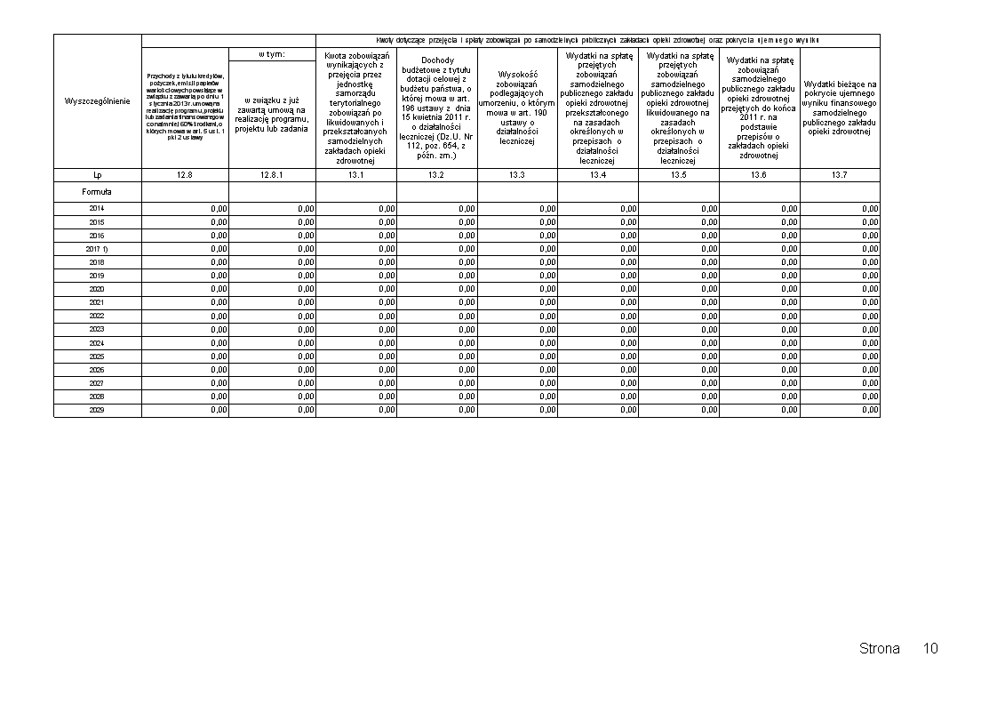

|  |  |  |  |  |  |  |  |  |  |  |
| --- | --- | --- | --- | --- | --- | --- | --- | --- | --- | --- |
| Wyszczególnienie | Dane uzupełniające o długu i jego spłacie | | | | | | | Dane dotyczące emitowanych obligacji przychodowych | | |
| Spłaty rat kapitałowych oraz wykup papierów wartościowych, o których mowa w pkt. 5.1., wynikające wyłącznie z tytułu zobowiązań już zaciągniętych | Kwota długu, którego planowana spłata dokona się z wydatków  budżetu | Wydatki zmniejszające  dług | w tym: | | | Wynik operacji niekasowych wpływających na kwotę długu ( m.in. umorzenia, różnice kursowe) | Środki z przedsięwzięcia gromadzone na rachunku bankowym | w tym: | Wydatki bieżące z tytułu świadczenia emitenta należnego obligatariuszom, nieuwzględniane w limicie spłaty zobowiązań, o którym mowa w art. 243 ustawy |
| spłata zobowiązań wymagalnych z lat poprzednich, innych niż w poz. 14.3.3 | związane z umowami zaliczanymi do tytułów dłużnych wliczanych do państwowego długu publicznego | wypłaty z tytułu wymagalnych poręczeń i gwarancji | środki na zaspokojenie roszczeń obligatariuszy |
| Lp | 14.1 | 14.2 | 14.3 | 14.3.1 | 14.3.2 | 14.3.3 | 14.4 | 15.1 | 15.1.1 | 15.2 |
| Formuła |  |  |  |  |  |  |  |  |  |  |
| 2014 | 2 051 078,00 | 0,00 | 3 126,11 | 3 126,11 | 0,00 | 0,00 | 0,00 | 0,00 | 0,00 | 0,00 |
| 2015 | 1 610 448,00 | 0,00 | 0,00 | 0,00 | 0,00 | 0,00 | 0,00 | 0,00 | 0,00 | 0,00 |
| 2016 | 1 656 648,00 | 0,00 | 0,00 | 0,00 | 0,00 | 0,00 | 0,00 | 0,00 | 0,00 | 0,00 |
| 2017 1) | 1 037 000,00 | 0,00 | 0,00 | 0,00 | 0,00 | 0,00 | 0,00 | 0,00 | 0,00 | 0,00 |
| 2018 | 1 037 000,00 | 0,00 | 0,00 | 0,00 | 0,00 | 0,00 | 0,00 | 0,00 | 0,00 | 0,00 |
| 2019 | 923 756,40 | 0,00 | 0,00 | 0,00 | 0,00 | 0,00 | 0,00 | 0,00 | 0,00 | 0,00 |
| 2020 | 245 000,00 | 0,00 | 0,00 | 0,00 | 0,00 | 0,00 | 0,00 | 0,00 | 0,00 | 0,00 |
| 2021 | 245 000,00 | 0,00 | 0,00 | 0,00 | 0,00 | 0,00 | 0,00 | 0,00 | 0,00 | 0,00 |
| 2022 | 245 000,00 | 0,00 | 0,00 | 0,00 | 0,00 | 0,00 | 0,00 | 0,00 | 0,00 | 0,00 |
| 2023 | 50 500,00 | 0,00 | 0,00 | 0,00 | 0,00 | 0,00 | 0,00 | 0,00 | 0,00 | 0,00 |
| 2024 | 0,00 | 0,00 | 0,00 | 0,00 | 0,00 | 0,00 | 0,00 | 0,00 | 0,00 | 0,00 |
| 2025 | 0,00 | 0,00 | 0,00 | 0,00 | 0,00 | 0,00 | 0,00 | 0,00 | 0,00 | 0,00 |
| 2026 | 0,00 | 0,00 | 0,00 | 0,00 | 0,00 | 0,00 | 0,00 | 0,00 | 0,00 | 0,00 |
| 2027 | 0,00 | 0,00 | 0,00 | 0,00 | 0,00 | 0,00 | 0,00 | 0,00 | 0,00 | 0,00 |
| 2028 | 0,00 | 0,00 | 0,00 | 0,00 | 0,00 | 0,00 | 0,00 | 0,00 | 0,00 | 0,00 |
| 2029 | 0,00 | 0,00 | 0,00 | 0,00 | 0,00 | 0,00 | 0,00 | 0,00 | 0,00 | 0,00 |

**Wykaz przedsięwzięć do WPF**

**Załącznik Nr 2 do uchwały Nr XLV/457/14 Rady Gminy Złotów z dnia 29 maja 2014 r. w sprawie wprowadzenia zmian do Wieloletniej Prognozy Finansowej na lata 2014 - 2029.**

|  |  |  |  |  |  |  |  |  |  |  |  |  |  |  |
| --- | --- | --- | --- | --- | --- | --- | --- | --- | --- | --- | --- | --- | --- | --- |
| **Lp.** | **Nazwa i cel** | | | **Jednostka odpowiedzialna lub koordynująca** | **Okres realizacji** | | | | **Łączne nakłady finansowe** | **Limit 2014** | **Limit 2015** | **Limit 2016** | **Limit 2017** | **Limit zobowiązań** |
| **od** | | **do** | |
| **1** | **Wydatki na przedsięwzięcia-ogółem (1.1+1.2+1.3)** | | | | | | | | **9 762 556** | **5 083 142** | **1 773 147** | **1 779 303** | **0** | **5 471 995** |
| **1.a** | **- wydatki bieżące** | | | | | | | | **1 545 195** | **1 166 753** | **73 147** | **40 303** | **0** | **683 111** |
| **1.b** | **- wydatki majątkowe** | | | | | | | | **8 217 361** | **3 916 389** | **1 700 000** | **1 739 000** | **0** | **4 788 884** |
| **1.1** | **Wydatki na programy, projekty lub zadania związane z programami realizowanymi z udziałem środków, o których mowa w art.5 ust.1 pkt 2 i 3 ustawy z dnia 27 sierpnia 2009.r. o finansach publicznych (Dz.U.Nr 157, poz.1240,z późn.zm.), z tego:** | | | | | | | | **4 434 161** | **3 792 051** | **15 349** | **0** | **0** | **1 475 362** |
|
| **1.1.1** | **- wydatki bieżące** | | | | | | | | **708 694** | **683 112** | **15 349** | **0** | **0** | **683 111** |
| *1.1.1.1* | *Modernizacja oddziałów przedszkolnych przy szkołach podstawowych w Gminie Złotów - Zmniejszanie nierówności w stopniu upowszechnienia edukacji przedszkolnej* | | | *Urząd Gminy Złotów* | *2 013* | | *2 014* | | *654 971* | *654 971* | *0* | *0* | *0* | *654 971* |
|
| 1.1.1.2 | Pomoc dla przedszkolaków z Gminy Złotów – wkład własny pieniężny – dowóz uczniów do przedszkola w Zalesiu zgodnie z umową partnerską na rzecz realizacji projektu POKL - wzrost udziału dzieci z terenu Gminy Złotów w edukacji przedszkolnej i wyrównanie szans edukacyjnych poprzez organizacje nowej grupy dzieci oraz dodatkowych zajęć edukacyjnych w przedszkolu w Zalesiu | | | Stowarzyszenie „Wspólnie możemy więcej” z siedzibą  w Zalesiu | *2013* | | *2015* | | *53 723* | *28 141* | *15 349* | *0* | *0* | *28 140* |
| **1.1.2** | **- wydatki majątkowe** | | | | | | | | **3 725 467** | **3 108 939** | **0** | **0** | **0** | **792 251** |
| *1.1.2.1* | *Budowa sali wiejskiej wraz z wyposażeniem i zagospodarowaniem terenu w Międzybłociu - Polepszenie wizerunku miejscowości, podniesienie poziomu życia lokalnej społeczności, rozwoju społeczno-kulturowego oraz pobudzenia aktywności sportowo-rekreacyjnej.* | | | *Urząd Gminy Złotów* | *2 012* | | *2 014* | | *582 961* | *390 841* | *0* | *0* | *0* | *3 227* |
|
| *1.1.2.2* | *Budowa sieci kanalizacji sanitarnej w m. Skic - Poprawa stanu środowiska naturalnego, czystości wód i gleby dzięki redukcji ładunku zanieczyszczeń wprowadzanych do środowiska, co osiągnięte zostanie poprzez eliminacje niekontrolowanego odprowadzania ścieków do wód czy gruntu.* | | | *Urząd Gminy Złotów* | *2 012* | | *2 014* | | *1 131 546* | *847 408* | *0* | *0* | *0* | *13 128* |
|
| **Lp.** | | **Nazwa i cel:** | | | **Jednostka odpowiedzialna lub koordynująca** | **Okres realizacji** | | | | **Łączne nakłady finansowe** | **Limit 2014** | **Limit 2015** | **Limit 2016** | **Limit 2017** | **Limit zobowiązań** |  |
| ***od*** | | ***do*** | |
| *1.1.2.3* | | *Budowa sieci kanalizacji sanitarnej w m. Zalesie - Poprawa stanu środowiska naturalnego, czystości wód i gleby dzięki redukcji ładunku zanieczyszczeń wprowadzanych do środowiska, co osiągnięte zostanie poprzez eliminacje niekontrolowanego odprowadzania ścieków do wód czy gruntu.* | | | *Urząd Gminy Złotów* | *2 013* | | *2 014* | | *724 031* | *674 031* | *0* | *0* | *0* | *113 738* |  |
|  |
|  |
| *1.1.2.4* | | *Modernizacja oddziałów przedszkolnych przy szkołach podstawowych w Gminie Złotów - Zmniejszanie nierówności w stopniu upowszechnienia edukacji przedszkolnej* | | | *Urząd Gminy Złotów* | *2013* | | *2014* | | *415 637* | *415 637* | *0* | *0* | *0* | *412 037* |  |
|  |
| *1.1.2.5* | | *Zagospodarowanie brzegów jeziora Sławianowskiego - Podniesienie atrakcyjności turystycznej obszaru poprzez wyznaczenie trasy turystycznej nad jeziorem Wielki Sławianowskim łączącej obiekty małej infrastruktury i zabytkowy obiekt sakralny wraz z ich remontem i zagospodarowaniem.* | | | *Urząd Gminy Złotów* | *2012* | | *2014* | | *416 888* | *398 000* | *0* | *0* | *0* | *28 725* |  |
|  |
| *1.1.2.6* | | *Remont i przebudowa świetlicy wiejskiej wraz z zagospodarowaniem terenu w m. Wąsosz – Wykreowanie w przestrzeni sołectwa miejsca o predyspozycjach gwarantujących pobudzenie aktywności i integracji jego mieszkańców poprzez remont i przebudowę istniejącej świetlicy wiejskiej oraz zagospodarowanie jej sąsiedztwa.* | | | *Urząd Gminy Złotów* | *2013* | | *2014* | | *65 000* | *49 000* | *0* | *0* | *0* | *0* |
|
| *1.1.2.7* | | *Rewitalizacja miejscowości Pieczynek poprzez zagospodarowanie zbiornika wodnego – Rewitalizacja miejscowości, poprawienie estetyki i podniesienie atrakcyjności miejscowości poprzez zagospodarowanie zbiornika wodnego i terenu go otaczającego* | | | *Urząd Gminy Złotów* | *2012* | | *2014* | | *76 222* | *69 022* | *0* | *0* | *0* | *69 022* |
|
| *1.1.2.8* | | *Zagospodarowanie brzegów jeziora Zaleskiego w m. Zalesie – Podniesienie atrakcyjności obszaru LGR Pojezierze Krajeńskie poprzez zagospodarowanie brzegów jeziora Zaleskiego* | | | *Urząd Gminy Złotów* | *2 012* | | *2014* | | *176 182* | *145 000* | *0* | *0* | *0* | *32 374* |
| *1.1.2.9* | | *Zagospodarowanie brzegów jeziora Górzno Dolne - Zachowanie walorów przyrodniczych rezerwatu przyrody "Uroczysko Jar" w Górznej poprzez wskazanie obszarów i miejsc udostępnianych dla celów turystycznych, rekreacyjnych i amatorskiego połowu ryb wraz z wykonaniem obiektów infrastruktury turystycznej, edukacyjnej i informacyjnej.* | | | *Urząd Gminy Złotów* | *2012* | | *2014* | | *137 000* | *120 000* | *0* | *0* | *0* | *120 000* |
| **Lp.** | **Nazwa i cel:** | **Jednostka odpowiedzialna lub koordynująca** | | | **Okres realizacji** | | | | **Łączne nakłady finansowe** | **Limit 2014** | **Limit 2015** | **Limit 2016** | **Limit 2017** | **Limit zobowiązań** |  | |
| *od* | | | *do* |
| **1.2** | **Wydatki na programy, projekty lub zadania związane z umowami partnerstwa publiczno-prywatnego, z tego:** | | | | | | | | **0** | **0** | **0** | **0** | **0** | **0** |  | |
|  | | | | | |
| **1.2.1** | **- wydatki bieżące** | | | | | | | | **0** | **0** | **0** | **0** | **0** | **0** |  | |
| **1.2.2** | **- wydatki majątkowe** | | | | | | | | **0** | **0** | **0** | **0** | **0** | **0** |  | |
| **1.3** | **Wydatki na programy, projekty lub zadania pozostałe (inne niż wymienione w pkt 1.1 i 1.2),z tego** | | | | | | | | **5 328 395** | **1 291 091** | **1 757 798** |  |  |  |  | |
| **1 779 303** | 0 | **3 996 633** |
|  | |
| **1.3.1** | **- wydatki bieżące** | | | | | | | | **836 501** | **483 641** | **57 798** | **40 303** | **0** | **0** |  | |
| *1.3.1.1* | *Dowóz uczniów do szkół - Zapewnienie realizacji zadania własnego gminy polegającego na dowożeniu uczniów do szkół, zapewnienie bezpieczeństwa uczniom w czasie dowozu.* | | *Urząd Gminy Złotów* | | | *2013* | *2 014* | | *635 650* | *380 891* | *0* | *0* | *0* | *0* |  | |
|  | |
| *1.3.1.2* | *Opracowanie MPZP Gminy Złotów w obrębie wsi Nowy Dwór i Dzierzążenko dla instalacji pozyskiwania energii ze źródeł odnawialnych - Określenie polityki przestrzennej gminy, w tym lokalnych zasad zagospodarowania przestrzennego* | | *Urząd Gminy Złotów* | | | *2013* | *2 014* | | *9 963* | *9 963* | *0* | *0* | *0* | *0* |  | |
|  | |
| *1.3.1.3* | *Ubezpieczenie mienia i odpowiedzialności cywilnej w Gminie Zlotów - Ubezpieczenie mienia i odpowiedzialności cywilnej w Gminie Zlotów* | | *Urząd Gminy Złotów* | | | *2013* | *2016* | | *120 909,00* | *40 303,00* | *40 303,00* | *40 303,00* | *0,00* | *0* |
|
| *1.3.1.4* | Usługi w zakresie utrzymania i konserwacji oświetlenia drogowego w zakresie opłat stałych oraz za czynności obligatoryjne – umożliwienie zrealizowania przez Gminę ustawowych zadań w zakresie oświetlenia miejsc publicznych, ulic, placów i dróg. | | *Urząd Gminy Złotów* | | | *2014* | *2015* | | *69 979* | *52 484* | *17 495* | *0* | *0* | *0* |
| **1.3.2** | **- wydatki majątkowe** | | | | | | | | **4 491 894** | **807 450** | **1 700 000** | **1 739 000** | **0** | **3 996 633** |
| *1.3.2.1* | *Budowa i przebudowa sieci wodociągowej w m. Skic. - Wymiana rur azbestowo-cementowych na rurociągi PCV i uzupełnienie brakujących odcinków sieci wodociągowej, przez co zapewniona zostanie odbiorcom woda odpowiedniej jakości.* | | *Urząd Gminy Złotów* | | | *2013* | *2 014* | | *306 000* | *225 000* | *0* | *0* | *0* | *8 283* |
|
| *1.3.2.2* | *Obiekt środowiskowo-sportowy przy Zespole Szkół nr 1 w Radawnicy - umożliwienie dzieciom i młodzieży rozwoju umiejętności i zainteresowań sportowych oraz zapewnienie warunków do spędzania wolnego czasu, umożliwienie mieszkańcom wsi dostępu do infrastruktury porównywalnej do funkcjonującej w miastach* | | *Urząd Gminy Złotów* | | | *2010* | *2 017* | | *4 000 000* | *500 000* | *1 700 000* | *1 739 000* | *0* | *3 939 000* |
| *1.3.2.4* | *Rozruch technologiczny lokalnych oczyszczalni ścieków w m. Grodno, Grudna i Bielawa* | | *Urząd Gminy Złotów* | | | *2013* | *2 014* | | *18 450* | *18 450* | *0* | *0* | *0* | *0* |
| *1.3.2.5* | *Termomodernizacja budynku sali wiejskiej w Józefowie* | | *Urząd Gminy Złotów* | | | *2013* | *2 014* | | *26 656* | *4 000* | *0* | *0* | *0* | *4 000* |
| *1.3.2.6* | *Termomodernizacja budynku Urzędu Gminy w Złotowie* | | *Urząd Gminy Złotów* | | | *2013* | *2 014* | | *140 788* | *60 000* | *0* | *0* | *0* | *45 350* |

**Objaśnienia przyjętych wartości**

**w zakresie zmian wprowadzonych do Wieloletniej Prognozy Finansowej Gminy Złotów**

**na lata 2014-2029**

**uchwałą Nr XLV/457/14 z dnia 29 maja 2014 r.**

**Załącznik Nr 1 - Wieloletnia Prognoza Finansowa.**

Zmiany wprowadzone do Wieloletniej Prognozy Finansowej Gminy Złotów na lata 2014-2029 dotyczą roku 2014 i są wynikiem zmian wprowadzonych do uchwały budżetowej na rok 2014:

1) zarządzeniem Nr 258/14 Wójta Gminy Złotów z dnia 19 maja 2014 r.,

2) uchwałą Nr XLV/458/14 Rady Gminy Złotów z dnia 29 maja 2014 r.

Zmiany wprowadzone do Wieloletniej Prognozy Finansowej oraz objaśnienia zmian zawiera poniższa tabela:

|  |  |  |  |  |  |
| --- | --- | --- | --- | --- | --- |
| **Poz. Arkusza WPF** | **Kwota przed zmianą** | **Zmiana** | **Kwota po zmianie** | **Objaśnienie zmian** | **Zmiana** |
| **1** | **2** | **3** | **4** | **5** | **6** |
| 1 | 30 115 089,64 | 411 287 | 30 526 376,64 | a) zwiększenie planu dotacji celowej z budżetu państwa, zgodnie z zarządzeniem Nr 258/14 Wójta Gminy Złotów z dnia 19 maja 2014 r. w sprawie wprowadzenia zmian do uchwały budżetowej na 2014 r. | 5 900 |
| b) zwiększenie planu dochodów bieżących, zgodnie z uchwałą Nr XLV-458-14 Rady Gminy Złotów z dnia 29 maja 2014 r. | 412 569 |
| Razem bieżące: | 418 469 |
| c) zmniejszenie planu dotacji i środków na finansowanie wydatków na realizację zadań finansowanych z udziałem środków z budżetu UE, zgodnie z uchwałą Nr XLV/458 /14 Rady Gminy Złotów z dnia 29.05.2014 r. ( Sala Międzybłocie) | -7 182 |
| Razem majątkowe | -7 182 |
| **Razem dochody ogółem:** | **411 287** |
| 1.1 | 28 115 247,64 | 418 469 | 28 533 716,64 | Dochody bieżące |  |
| 1.1.3 | 5 164 175 | 347 700 | 5 511 875 | Dochody z podatków i opłat, uchwała XLV/458 / z dnia 29.05.2014 r. |  |
| 1.1.5 | 6 971 123,64 | 5 900 | 6 977 023,64 | Dochody bieżące z tytułu dotacji i środków, zgodnie z zarządzeniem Nr 258/14 Wójta Gminy. |  |
| 1.2 | 1 999 842 | -7 182 | 1 992 660 | Dochody majątkowe, zgodnie z uchwałą Nr XLV/458/14 z dnia 29.05.2014 r. |  |
| 1.2.2 | 1 649 842 | -7 182 | 1 642 660 | w tym: dochody majątkowe z tytułu dotacji i środków; zmniejszenie środków z budżetu UE - Sala Międzybłocie. |  |
| 2 | 30 962 550,64 | 305 374 | 31 267 924,64 | a) zwiększenie planu wydatków na podstawie zarządzenie Nr 258/14 Wójta Gminy z dnia 19.05.2014 r. w sprawie wprowadzenia zmian do uchwały budżetowej na 2014 r. | 5 900 |
| b) zwiększenie planu wydatków, zgodnie z uchwałą Nr XLV/458 /14 Rady Gminy Złotów z dnia 29.05.2014 r. | 299 474 |
| **Razem wydatki ogółem:** | **305 374** |

|  |  |  |  |  |  |
| --- | --- | --- | --- | --- | --- |
| 2.1 | 25 474 122,64 | 255 800,50 | 25 729 923,14 | a) Zwiększenie planu wydatków bieżących, zgodnie z zarządzeniem Nr 258/14 Wójta Gminy z dnia 19.05.2014 r. | 5 900 |
| b) Zwiększenie planu wydatków bieżących, zgodnie z uchwałą Nr XLV/458/14 Rady Gminy z dnia 29.05.2014 R. | 249 900,50 |
| Razem wydatki bieżące: | 255 800,50 |
| 2.2 | 5 488 428 | 49 573,5 | 5 538 001,50 | Zwiększenie planu wydatków majątkowych, zgodnie z uchwałą Nr XLV/458 /14 Rady Gminy Zlotów z dnia 29.05.2014 | 49 573,5 |
| 3 | -847 461 | 105 913 | -741 548 | Zmniejszenie planowanego deficytu budżetu gminy zgodnie z uchwałą Nr XLV/458 /14 Rady Gminy Złotów z dnia 29.05.2014 r. |  |
| 4 | 2 898 539 | -105 913 | 2 792 626 | Zmniejszenie kwoty planowanych przychodów w celu sfinansowania zmniejszonego deficytu |  |
| z tego: |  | | | | |
| 4.2 | 531 176 | -105 913 | 425 263 | Zmniejszenie kwoty wolnych środków, o których mowa w art. 217 ust. 2 pkt 6 ustawy |  |
| w tym: |  |  |  |  |  |
| 4.2.1 | 316 285 | 0 | 316 285 | w tym, na pokrycie deficytu |  |
| 8.1 | 2 641 125 | 162 668,50 | 2 803 793,50 | Zwiększenie różnicy między dochodami bieżącymi a wydatkami bieżącymi ( 418649-255800,50) |  |
| 9.4 | 7,38% | -0,10% | 7,28% | Wskaźnik planowanej łącznej kwoty spłaty zobowiązań, o której mowa w art. 243 ust. 1 ustawy |  |
| 9.5 | 9,93% | 0,40% | 10,33% | Wskaźnik jednoroczny spłaty zobowiązań |  |
| 9.6.1 | 10,98% |  | 10,98% | Dopuszczalny wskaźnik spłaty ( średnia arytmetyczna z 3 poprzednich lat) |  |
| 11.1 | 10 599 304,13 | 3 220 | 10 602 524,13 | a) zmniejszenie planu wynagrodzeń i składek naliczanych, zgodnie z zarządzeniem Nr 258/14 Wójta Gminy z dnia 19.05.2014 | -3 380 |
| b) zwiększenie , jak wyżej, lecz uchwałą Rady Gminy Zlotów Nr XLV/458 /14 z dnia 29.05.14 ( Gminna Komisja Architektoniczna) | 6 600 |
| Razem wynagrodzenia i składki: | 3 220 |
| 11.3 | 4 975 752 | 107 390 | 5 083 142 | Wydatki objęte limitem, o którym mowa w art.. 226 ust. 3 pkt 4 ustawy |  |
| z tego: |  | | | | |
| 11.3.2 | 3 808 999 | 107 390 | 3 916 389 | **Wydatki majątkowe objęte limitem:** | **107 390** |
| a) Zagospodarowanie brzegów j. Sławianowskiego | 28 000 |
| b) Termomodernizacja budynku Urzędu Gminy | 60 000 |
| c) Termomodernizacja budynku Sali wiejskiej w Józefowie | 4 000 |

|  |  |  |  |  |  |
| --- | --- | --- | --- | --- | --- |
|  |  |  |  | d) Sala Międzybłocie | 9 390 |
|  |  |  |  | E) Zagospodarowanie zbiornika wodnego w Pieczynku | 6 000 |
| 11.4 | 1 675 226 | 4 000 | 1 679 226 | **Wydatki inwestycyjne kontynuowane:** | **4 000** |
|  |  |  |  | 1) Termomodernizacja Sali Józefowo | 4 000 |
| 11.5 | 3 619 042 | 45 573,50 | 3 664 615,50 | **Nowe wydatki inwestycyjne:** | **45 573,50** |
| a) Zagospodarowanie brzegów j. Sławianowskiego | 28 000 |
| b) Zagospodarowanie zbiornika w Pieczynku | 6 000 |
| c) dokumentacja techniczna przyłącza kanalizacyjnego w Kleszczynie | 4 000 |
| d) odcinek sieci wodociągowej w Nowinach | 2 700 |
| e) Zagospodarowanie Centrum Wsi Sławianowo, Przedsięwzięcia: Nowiny i Święta | 4 874 |
|  |  |  |  | f) Uroczysko "Jary Górzna" | -0,50 |
| 12.2 | 1 589 842 | -7 182 | 1 582 660 | Zmniejszenie dochodów majątkowych na programy, projekty, lub zadania finansowane z budżetu UE, w związku z pismem UM WW Nr P-6/181 ( Sala Międzybłocie) | -7 182 |
| w tym: |  |  |  |  |  |
| 12.2.1 | 1 424 392,55 | -7 182 | 1 417 210,55 | Środki określone w art.. 5 ust. 1 pkt 2 | -7 182 |
| 12.2.1.1 | 1 424 392,55 | -7 182 | 1 417 210,55 | w tym wynikające wyłącznie z zawartych umów |  |
| 12.4.1 | 1 682 132,33 | 4 397,42 | 1 686 529,75 | Wydatki majątkowe na programy, projekty, lub zadania finansowane z udziale środków określonych w art.. 5 ust. 1 pkt 2 ustawy ( świetlica Wąsosz) |  |
| 12.5 | 1 148 978,17 | -4 397,42 | 1 144 580,75 | Wydatki na wkład krajowy, w związku z umową na realizację programu, projektu lub zadania finansowanego z udziałem środków z budżetu UE ( Świetlica Wąsosz) |  |

**Załącznik Nr 2 – Wykaz przedsięwzięć do WPF.**

W poz. 1.1.2.1 „**Budowa Sali wiejskiej wraz z wyposażeniem i zagospodarowaniem terenu w Międzybłociu”:**

1) zwiększono łączne nakłady finansowe na realizację przedsięwzięcia o kwotę 9.390 zł, to jest do kwoty 582.961 zł, z przeznaczeniem na wykonanie ogrodzenia przy budynku Sali wiejskiej,

2) zwiększono limit wydatków roku 2014 o kwotę 9.390 zł, to jest do kwoty 390.841 zł.

W poz. 1.1.2.5 „**Zagospodarowanie brzegów jeziora Sławianowskiego”:**

1) zwiększono łączne nakłady finansowe na realizację przedsięwzięcia o kwotę 28.000 zł, to jest do kwoty 416.888 zł, z przeznaczeniem w szczególności na umocnienie pobocza drogi pomiędzy ścieżką a drogą i wzmocnienie podbudowy wjazdów.

2) zwiększono limit wydatków w roku 2014 o kwotę 28.000 zł, to jest do kwoty 398.000 zł.

3) w związku z już zawartą umową z wykonawcą na wykonanie przedsięwzięcia – zmniejszono limit zobowiązań do kwoty 28.725 zł.

W poz. 1.1.2.7 **„ Zagospodarowanie zbiornika wodnego w m. Pieczynek”** :

1) zwiększono łączne nakłady finansowe na realizację przedsięwzięcia o kwotę 6.000 zł, to jest do kwoty 76.222 zł, z tego limit wydatków roku 2014 – o 6.000 zł, to jest do kwoty 69.022 zł. Najniższe wynagrodzenie oferowane w postępowaniu przetargowym wynosi 69.000 zł.

2) zwiększono limit zobowiązań do kwoty 69.022 zł.

W poz. 1.3.2.10 Wprowadzono przedsięwzięcie o nazwie: **„ Termomodernizacja budynku Sali wiejskiej w Józefowie”** z kwotami:

1) nakłady łączne – 26.656 zł,

2) limit wydatków roku 2014 – 4.000 zł,

3) limit zobowiązań – 4.000 zł.

W poz. 1.3.2.11 Wprowadzono przedsięwzięcie o nazwie: **„Termomodernizacja budynku Urzędu Gminy w Złotowie”** z kwotami:

1) nakłady łączne: 140.788 zł,

2) limit wydatków roku 2014 – 60.000 zł,

3) limit zobowiązań: 45.350 zł.